怀孕

要点

* 在整个怀孕期间，预防性、诊断性和修复性牙科治疗是安全的。
* 妊娠期间可使用肾上腺素局部麻醉剂（例如布比卡因、利多卡因、甲哌卡因）。
* 对于工作职责可能涉及直接接触一氧化二氮和辐射的怀孕牙科人员，应给予特别考虑。

介绍

口腔保健，包括拍摄牙科X光片和进行局部麻醉，在怀孕期间的任何时候都是安全的。1, 2此外，美国牙科协会和美国妇产科学院（ACOG）一致认为，紧急治疗，如拔牙，根管或修复体可以在怀孕期间安全地进行，延迟治疗可能会导致更复杂的问题。1, 2尽管 ACOG 有关于将选择性非产科普通外科手术和一些侵入性手术（例如心导管检查或结肠镜检查）推迟到分娩后的声明，3他们关于怀孕期间和整个生命周期的口腔护理的声明1指出，需要立即治疗的口腔疾病，例如牙周或牙髓治疗、拔牙或恢复未经治疗的龋齿，可以在怀孕期间的任何时间进行管理。

在治疗孕妇时，如果以后需要咨询，与产科医生联系以建立工作关系可能会有所帮助。要问的问题可能包括：4

* 预计交货日期是什么时候？
* 这是高危妊娠吗？如果是这样，是否有任何特殊问题或禁忌症？
* 有推荐的药物来控制疼痛吗？

怀孕期间的口腔健康状况

在怀孕期间，几种口腔健康状况更为常见：

* 牙龈炎可能是由荷尔蒙变化引起的，这些变化夸大了对牙龈组织中细菌的反应4
* 龋齿可能是由于饮食的变化而发生的，例如由于渴望而增加零食，由于呕吐而导致口腔酸度增加，口干或因恶心和呕吐引起的口腔卫生不良。1, 4
* 化脓性肉芽肿（也称为妊娠肉芽肿）是一种圆形生长，通常通过细组织绳与牙龈相连，可能由于荷尔蒙变化而发展。5,6
* 可发现晨吐引起的糜烂。5应鼓励患者避免在呕吐后立即刷牙，因为呕吐会使牙齿暴露于胃酸中。相反，他们应该选择用 1 杯水和 1 茶匙小苏打的稀释溶液冲洗以中和酸。5

由于牙龈炎和龋齿的风险增加，应向这些患者强调良好的日常口腔卫生的重要性。应鼓励每天用软毛刷刷两次，每次两分钟，使用含氟牙膏，每天清洁一次牙齿之间。如果确定需要局部氟化物治疗以尽量减少侵蚀的影响，由于恶心，氟化物清漆可能优于凝胶治疗。7

**牙周炎和不良妊娠结局**

近年来，关于母体牙周炎与妊娠结局之间的关系已经写了很多。虽然个别研究的结果好坏参半，但对23年进行的2016项系统评价的概述得出结论，牙周炎与早产、低出生体重婴儿、早产低出生体重婴儿和先兆子痫的发展之间存在关联。8

需要更多的研究来确定牙周炎与妊娠结局之间的关系，但是，如果在怀孕期间发生牙周炎，则洗牙和根部平整被认为是安全的。1, 4ACOG关于怀孕期间和整个生命周期的口腔护理的声明1指出，“尽管缺乏牙周病与不良妊娠结果之间存在因果关系的证据，但怀孕期间对孕产妇牙周病的治疗与任何不良的孕产妇或分娩结果无关”，并且“产前牙周治疗与改善孕产妇口腔健康有关。

药物使用

**药物安全标签**

从历史上看，制造商一直依靠按字母顺序排列的系统来传达用于孕妇的药物的安全性。2015年，[美国食品](https://www.fda.gov/downloads/Drugs/DevelopmentApprovalProcess/SmallBusinessAssistance/UCM431132.pdf)和药物管理局开始逐步淘汰处方药系统，取而代之的是包装说明书中的叙述部分，讨论在这一人群中使用特定药物的好处和风险。9, 10新系统将分阶段实施，完全合规日期为2020年。

按字母顺序排列的系统（表）将继续用于非处方（OTC）药物。11

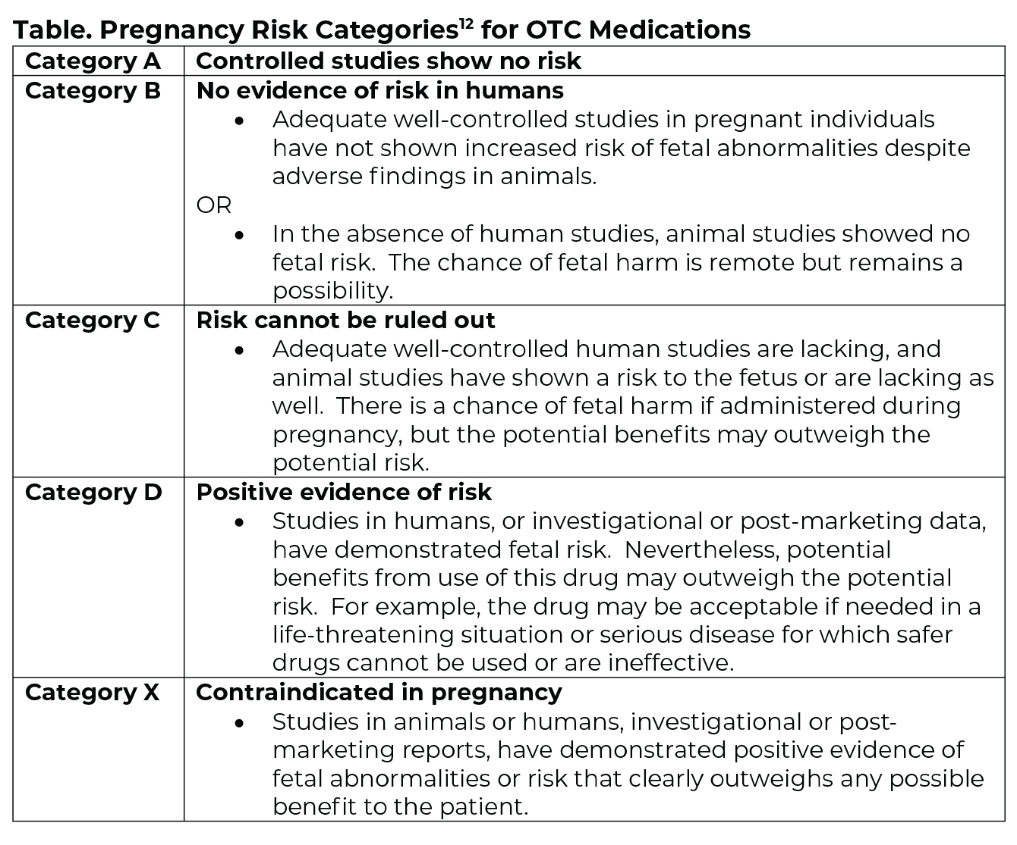

**药物选择**

关于孕妇使用局部麻醉剂或抗生素的问题很常见。在这些情况下使用的安全选项包括：

* *局部麻醉（有或没有肾上腺素）*1, 13-15
* *抗生素*13, 14, 16  
  + 盘尼西林
  + 阿莫西林
  + 头孢菌素
  + 克林霉素
  + 甲 硝 唑

使用其他药物需要咨询患者的产科医生，以权衡风险和益处。可能从咨询中受益的情况的一个例子是疼痛缓解。在妊娠B类中放置了几种镇痛药，这表明它们通常可以安全使用;然而，在2015年，[美国食品和药物管理局澄清了这一立场](https://www.fda.gov/Drugs/DrugSafety/ucm429117.htm)，指出已发表的研究“太有限，无法就这一人群使用止痛药提出任何建议”。17这表明，有关缓解疼痛药物的决定应在咨询产科医生后做出。也就是说，紧急情况要求立即实施标准的紧急协议。

**哺乳**

哺乳期患者经常出现药物使用问题。大多数药物产品说明书都有与哺乳期使用相关的信息。国家医学图书馆还提供了有关此主题的可搜索数据库（[LactMed](https://www.ncbi.nlm.nih.gov/books/NBK501922/)）。

**一氧化二氮**

一氧化二氮被归类为妊娠风险组C类药物，这意味着如果在怀孕期间服用，则有对胎儿造成伤害的风险。建议孕妇，包括患者和工作人员，避免接触一氧化二氮。18隶属于疾病控制和预防中心的联邦机构国家职业安全与健康研究所 （NIOSH） 建议使用[清除系统和](https://www.cdc.gov/niosh/docs/hazardcontrol/hc3.html) N 的暴露限值2在镇痛给药期间，牙科手术中的O浓度约为25ppm。19

使用一氧化二氮-氧气的牙科诊所可以在一[氧化二氮](https://www.ada.org/resources/research/science-and-research-institute/oral-health-topics/nitrous-oxide)口腔健康主题页面上查看最佳管理实践。

射线 照相

X线片被认为对妊娠患者是安全的，在怀孕期间的任何阶段，当使用腹部和甲状腺屏蔽时。1

拍摄X光片的牙科专业人员应在知道怀孕后立即以书面形式通知雇主他们怀孕了。应向员工提供个人剂量学徽章，并应遵循制造商的说明，以确保职业辐射暴露不超过每月 0.5 毫西弗 （mSv）。19提供剂量学徽章并将暴露限制在0.5 mSv/月是良好实践的建议;要确定您所在州是否有相关法规，请联系您的[辐射防护计划](https://www.crcpd.org/mpage/Map)。

总结

在怀孕期间，个人患口腔疾病（如牙龈炎和龋齿）的风险可能会增加，产科医生和牙医应就整个怀孕期间良好口腔卫生的重要性进行咨询。定期和紧急牙科护理，包括使用局部麻醉剂和X光片，在怀孕期间的任何阶段都是安全的。

与怀孕相关的ADA政策

**关于孕妇和产后患者使用酒精和其他物质的声明** *（Trans.2005：330）*

决议，通过以下ADA关于孕妇和产后患者使用酒精和其他物质的声明。

**关于孕妇和产后患者**  
  
使用酒精和其他物质的声明 1.鼓励牙医询问孕妇或产后患者的酒精和其他药物使用史，包括尼古丁。  
  
2. 作为医疗保健专业人员，鼓励牙医建议这些患者避免使用这些物质，并敦促他们向其初级保健提供者披露任何此类用途。  
  
3.鼓励牙医意识到产后患者恢复吸烟或非法使用毒品，或过量饮酒，建议患者停止这些行为。如果有指征，鼓励牙医准备好告知妇女治疗资源。

美国牙科协会  
于2005年通过;回顾 2017

**孕妇和育龄**  
儿童的牙科检查 *（Trans.2014：508）*

决议，ADA敦促所有孕妇和育龄者定期进行牙科检查。

美国牙科协会  
通过 2014

怀孕  
**期间的牙科治疗** *（Trans.2014：508）*

决议，ADA承认预防，诊断和修复牙科治疗以促进健康和消除疾病在整个怀孕期间是安全的，并且可有效改善和维持母亲和孩子的口腔健康。

美国牙科协会  
通过 2014